|  |  |
| --- | --- |
| PUNTAJE IDEAL | 37 puntos 25 Puntos |
| PUNTAJE OBTENIDO |  |
| NOTA |  |



Escuela Particular Las Naciones Nº1973

Avenida Las Naciones 800 Maipú

RBD : 25808-3 Fono: 7712401

[Escuelalasnaciones1973@hotmail.com](mailto:Escuelalasnaciones1973@hotmail.com)

Profesora: Paula Ortiz Herrera.

**PRUEBA DE COMPRENSIÓN DE LECTURA**

**“EL COLOR DE LOS PÁJAROS”**

**LENGUAJE Y COMUNICACIÓN**

**5° BÁSICO**

**Nombre: _____________________________________________________Fecha:_____________**

|  |  |  |  |  |  |  |  |  |
| --- | --- | --- | --- | --- | --- | --- | --- | --- |
|  |  |  |  |  |  |  |  |  |

**Rut:**

|  |
| --- |
| Objetivo:  **OA4** Analizar aspectos relevantes de narraciones leídas para profundizar su comprensión: interpretando el lenguaje figurado presente en el texto; expresando opiniones sobre las actitudes y acciones de los personajes y fundamentándolas con ejemplos del texto; determinando las consecuencias de hechos o acciones; describiendo el ambiente y las costumbres representadas en el texto; explicando las características físicas y sicológicas de los personajes que son relevantes para el desarrollo de la historia; comparando textos de autores diferentes y justificando su preferencia por alguno.  **OA9** Desarrollar el gusto por la lectura, leyendo habitualmente diversos textos**.**  **OA3**Leer y familiarizarse con un amplio repertorio de literatura para aumentar su conocimiento del mundo, desarrollar su imaginación y reconocer su valor social y cultural; por ejemplo: poemas, cuentos folclóricos y de autor, fábulas, leyendas, mitos, novelas, historietas, otros.  **OA19** Incorporar de manera pertinente en la escritura el vocabulario nuevo extraído de textos escuchados o leídos. |
| **Instrucciones:**   * Lee atentamente cada una de las preguntas. * Utiliza lápiz pasta negro o azul. MARCA o destaca la respuesta correcta * Tienes **45** minutos para responder la evaluación. |

**I.-** Lee atentamente.

El color de los pajaros

Leyenda Hindú

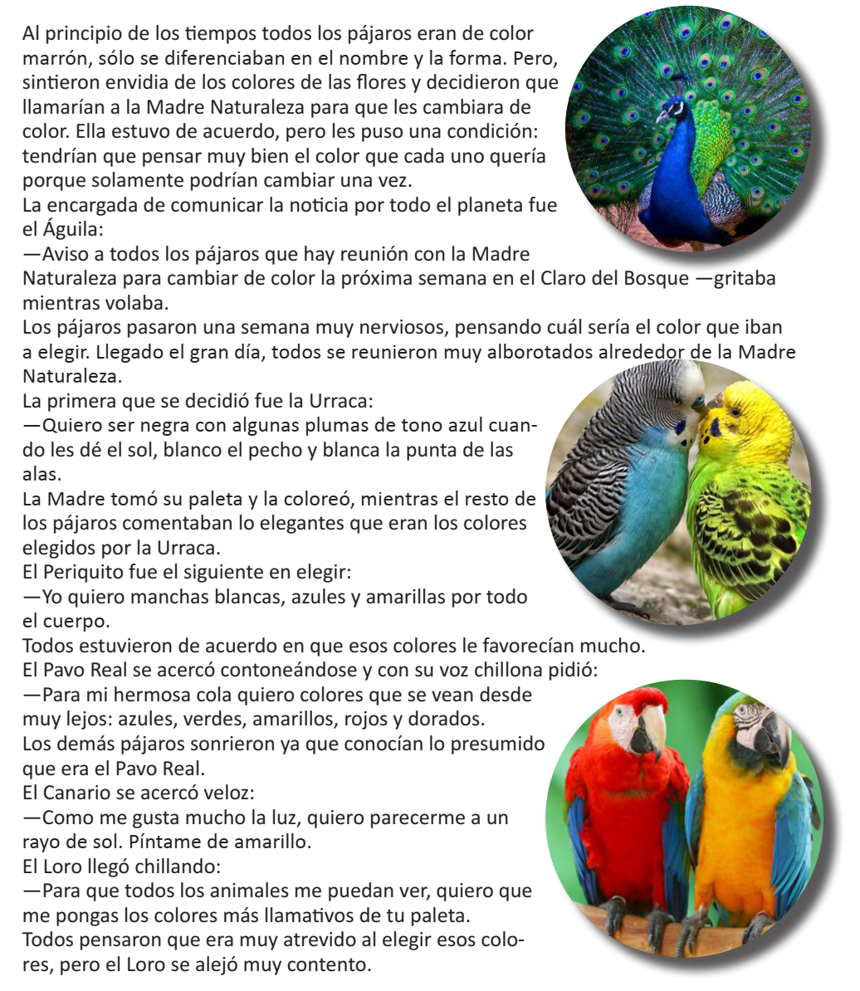

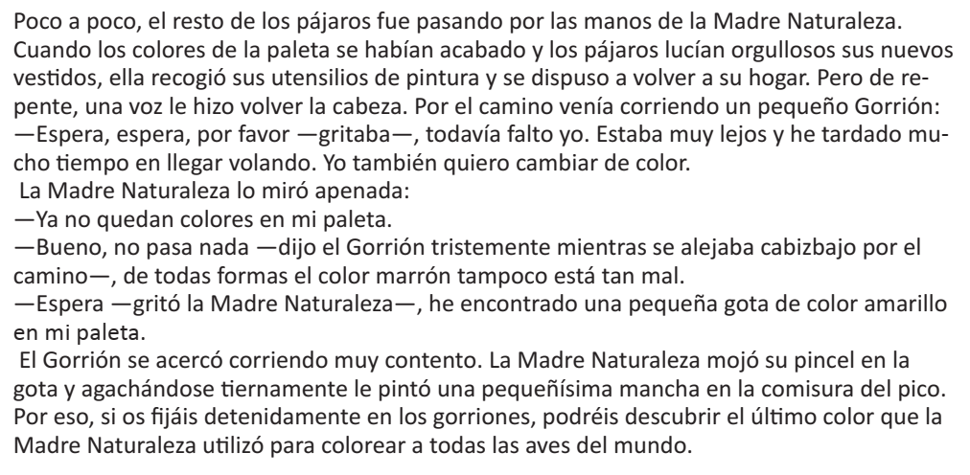

**II.-**Responde: (2 Puntos)

1.- ¿Qué hubieras hecho tú en el lugar del gorrión? Explica

_____________________________________________________________________

_____________________________________________________________________

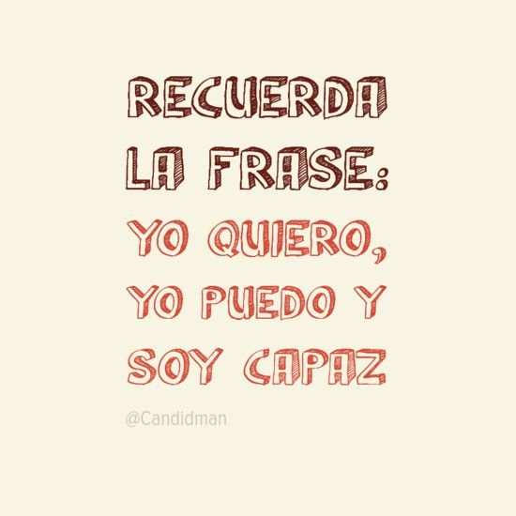**III-** Selecciona la alternativa correcta. (**8** Puntos)

**1.-** El texto anterior es:

1. Cuento
2. Novela.
3. Biografía
4. Leyenda.

**2.-** Los pájaros sintieron envidia de las flores porque:

1. Ellas tenían néctar.
2. Tenían un delicioso aroma.
3. Tenían distintos colores.
4. No tenían que moverse.

**3.-** ¿Qué condición le puso la Madre Naturaleza a los pájaros para cambiarles el color?

1. Todos tenían que estar juntos cuando ella fuera hacer el cambio de color.
2. Tendrían que pensar muy bien el color porque solo podrían cambiar una vez.
3. Tenían que ponerse de acuerdo porque cada uno tenía que elegir un color distinto.
4. Tenían que elegir cualquier color, excepto el negro.

**4.-** Del siguiente fragmento: “_Bueno, no pasa nada_ dijo el Gorrión tristemente mientras se alejaba **cabizbajo**_, de todas formas el color marrón tampoco está mal”, se puede inferir, que el Gorrión era:

1. Infeliz, siempre estaba triste y lamentándose.
2. Cínico, hacía como que las cosas no le importaban.
3. Obediente, hacía caso de todo lo que le ordenaban.
4. Conformista, Se conformaba con lo que le tocaba en la vida.

**5.-** Del mismo fragmento anterior la palabra destacada, **cabizbajo,** significa:

1. Ánimo
2. Desanimado
3. Esfuerzo
4. Cínico

**6.-** Al principio de los tiempos, todos los pájaros eran de color:

1. Blanco.
2. Negro.
3. Marrón
4. Gris

**7.-** ¿Cómo se diferenciaban los pájaros antes que recibieran su color?

1. Por su estatura y forma.
2. Por su nombre y forma.
3. Por su forma de cantar.
4. Por su vuelo.

**8.-** “ para mi hermosa cola, quiero colores que se vean desde muy lejos….. Los demás pájaros sonrieron, ya que conocían lo **presumido** que era el Pavo Real” La palabra destacada significa:

1. Creído.
2. Humilde.
3. Discreto
4. Prudente.

**IV.-** Enumera, del 1 al 7, las siguientes acciones de acuerdo al orden en que ocurren en el texto: (**7** Puntos)

_____ La Madre Naturaleza le informó que ya no quedaban colores en su paleta.

_____ El Gorrión se alejó cabizbajo por el camino.

_____ La Madre Naturaleza recogió sus utensilios y se dispuso a volver a su hogar.

_____ El Gorrión se acercó corriendo muy contento.

_____ La Madre Naturaleza le pintó una pequeña mancha en la comisura del pico.

_____El gorrión estaba muy lejos y tardó mucho en llegar volando.

_____ La Madre Naturaleza encontró una pequeña gota de color amarillo en su paleta.

**V.-** Escribe al lado de cada pájaro, su elección de color. (**8** Puntos)

|  |
| --- |
| PAVO REAL |

|  |
| --- |
|  |

|  |
| --- |
| URRACA |

|  |
| --- |
|  |

|  |
| --- |
| CANARIO |

|  |
| --- |
|  |

|  |
| --- |
| PERIQUITO |

|  |
| --- |
|  |

